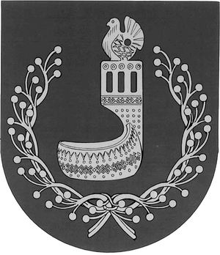
МАРИЙ ЭЛ РЕСПУБЛИКЫН  ОРШАНКЕ  МУНИЦИПАЛЬНЫЙ РАЙОНЫН  АДМИНИСТРАЦИЙЖЕ  ПУНЧАЛ | АДМИНИСТРАЦИЯ  ОРШАНСКОГО МУНИЦИПАЛЬНОГО РАЙОНА  РЕСПУБЛИКИ МАРИЙ ЭЛ  ПОСТАНОВЛЕНИЕ

от 14 ноября 2022 г. № 693

О внесении изменений в Порядок и условия
заключения соглашений о защите и поощрении капиталовложений
со стороны администрации Оршанского муниципального района
Республики Марий Эл, утверждённый постановлением администрации Оршанского муниципального района Республики Марий Эл
от 30 июня 2021 г. № 271

В соответствии с Федеральным законом от 28 июня 2022 г. № 226-ФЗ «О внесении изменений в Федеральный закон «О защите и поощрении капиталовложений в Российской Федерации» администрация Оршанского муниципального района Республики Марий Эл
п о с т а н о в л я е т:
1. Внести в Порядок и условия заключения соглашений о защите и поощрении капиталовложений со стороны администрации Оршанского муниципального района Республики Марий Эл, утверждённый постановлением администрации Оршанского муниципального района Республики Марий Эл от 30 июня 2021 г. № 271 (в ред. пост. от 4 октября 2021 г. № 526 ), следующие изменения:
1.1. в пункте 1.5:
а) в подпункте 6 слова «транспортного налога,» и слова «, акцизов на автомобили легковые и мотоциклы» исключить;
б) дополнить подпунктом 7.1 следующего содержания:
«7.1) обязательство организации, реализующей проект, по переходу на налоговый контроль в форме налогового мониторинга в течение трех лет со дня заключения соглашения о защите и поощрении капиталовложений;».
2. Разместить настоящее постановление на странице администрации Оршанского муниципального района Республики Марий Эл в информационно - телекоммуникационной сети «Интернет» официального интернет портала Республики Марий Эл.
3. Настоящее постановление подлежит официальному опубликованию и вступает в силу по истечении 10 дней со дня его официального опубликования в районной газете «Вперед».
4. Контроль за исполнением настоящего постановления возложить на заместителя главы администрации Оршанского муниципального района Республики Марий Эл Стрельникову С.И.

Глава администрации
Оршанского
муниципального района А.Плотников

